选题报告及论文工作计划要求：
1.查阅一定数量（一般不应少于30篇）的文献资料，写出论文选题书面报告，内容一般在4000字以上；
2.书面报告内容应包括：研究背景及选题依据，国内外研究现状（附参考文献目录），研究内容，研究方案，技术路线，关键创新点，研究进度安排，研究基础与可行性分析，预期成果等；
3.报告及论文工作计划应具有正确的政治立场，符合学术规范。
4.《选题报告及论文工作计划》撰写完毕后，以“学号姓名”命名，转成PDF版本后在1系统（1.tongji.edu.cn）论文选题申请时上传。
选题报告及论文工作计划

基于图表示学习与强化学习的
飞机脉动装配线调度方法研究

1 研究背景及选题依据
1.1 研究背景
国产大飞机的规模化、系列化发展，对总装制造能力和生产组织提出了相应要求。《中华人民共和国国民经济和社会发展第十五个五年规划纲要》提出推进国产大飞机规模化系列化发展，并推动智能制造[1]；《“人工智能+制造”专项行动实施意见》提出建设航空航天智能化制造体系，开展工业决策及复杂构件加工与装配的人工智能应用[2]。中国商飞所属上海飞机制造有限公司的公开信息也将产能提升和总装制造能力建设列为相关工作方向[3]。在这一背景下，研究飞机装配中的作业安排和人员分配，有助于从生产组织层面支撑装配能力建设。
飞机总装涉及大部件对接、管路和线缆敷设、设备安装及系统检测等作业。工序之间存在工艺先后关系，执行时还需要相应的人员和生产资源。飞机移动装配线综述、装配线平衡综述及飞机总装线平衡研究，分别从生产组织、工序分站和资源约束等方面说明了合理安排装配作业的必要性[4,5,6]。本课题聚焦飞机脉动装配线，研究工序、站位与人员的联合调度，并逐步扩展到工序延迟开工和多架次连续装配的情况。
1.2 飞机脉动装配线的生产组织与调度决策
飞机装配可以采用固定式、续动式和脉动式等生产组织方式。固定式装配中，飞机主体保持在固定位置，人员及相关资源围绕飞机开展作业；续动式装配中，飞机缓慢连续移动，作业安排需要适应移动过程；脉动式装配则采用驻站作业和脉冲式转站，飞机在站位内进行装配，随后转入后续站位[4]。本课题研究第三种方式。
图1以三个站位示意飞机脉动装配线中的工序、飞机、站位与人员关系。本研究采用五个串行站位，各架飞机按站位顺序单向流动，不同站位可同时加工不同的在制飞机。在一个实际周期内，飞机驻留于所在站位；各占用站位完成当前有效安排中的任务并满足转站条件后，在制飞机同步转入下一站位。末站飞机完成剩余作业后离线；存在待投产飞机时，下一架在该次实际脉动时进入一号站位。实际周期为相邻两次实际脉动之间的时间间隔。
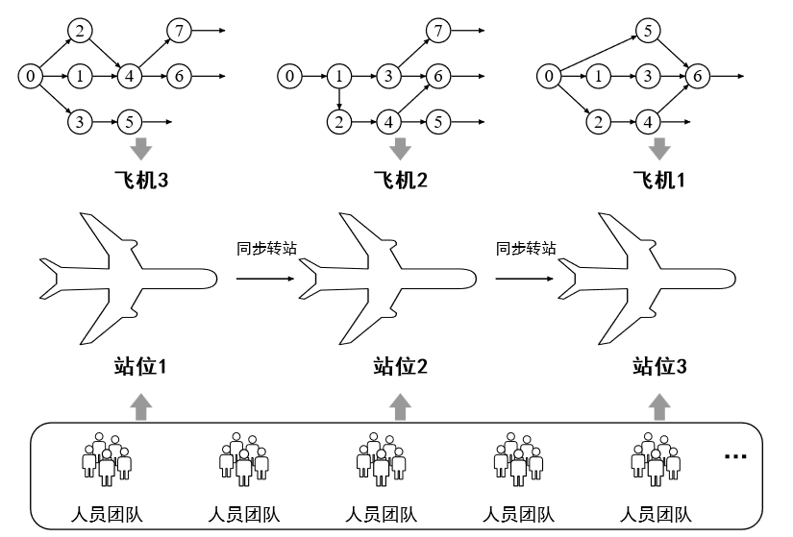
图1 飞机脉动装配线的工序、站位与人员关系示意。
在给定工艺和人员条件下，调度需要共同确定工序安排顺序、执行站位和具体人员团队。工序选择改变后续作业的安排条件；站位分配改变任务分布及人员绑定；团队成员的资格、效率和占用又影响工序能否执行及作业时长。例如，为一项作业选择人员后，这些人员在相应时间段内无法承担其他作业；将工序分配到下游站位，还须保证其后继工序的站位顺序符合工艺前序。各项选择由此相互影响，单独确定某一项后再处理其他项，可能压缩后续安排的可行空间。
本课题所需人数由工艺数据给定，人员分配指从现有人员中选择符合资格和占用条件的具体成员。工序起止时刻由前序完成、开工可用性和人员资源日历共同确定。策略先为某工序作安排，表示排程构造中的选择顺序，实际开工顺序仍由上述条件决定。没有显式或传递前序的工序，可以初始满足前序条件，实际开工还需飞机位置、人员和开工下界允许。
装配线平衡主要处理任务向有序站位的分配，并优化周期、站位数量或负荷等目标；精细调度进一步处理作业时间、次序和资源占用。在复杂飞机装配中，两者可以联合研究[5,6]。站位工作量反映其承担的任务规模，而站位实际完成时间还受并行作业、前序依赖和人员冲突影响。因此，本研究以具体排程及实际执行结果评价生产时间，结合工序与资源约束判断方案是否可行。
1.3 延迟开工的跨站位影响
本课题关注工序延迟开工，即尚未开工工序的开工可用性发生延迟。扰动发生前，其时刻、目标和程度不可见；扰动发生后，获知本次持续时间或新的最早可开工时刻。已开工工序连续执行至完成，采用非抢占规则。前期动态调度论文以物料就绪延迟为具体实验场景，后续多架次研究在执行环境中直接表示未开工工序的开工可用性变化。
延迟首先作用于工序，随后可能改变本站完成时间，进而影响整线转站。局部影响的传播取决于前序、资源和时间余量。Herroelen与Leus关于稳定基准排程的研究，利用活动间时间缓冲说明局部工期变化可以被部分吸收[7]；Lovato等的飞机装配重调度研究，也区分剩余作业能否在目标时间内完成，并据此处理延迟、资源使用和计划改动[8]。这些研究说明，判断局部延迟的影响需要结合其他作业及资源安排。
在本研究的瞬时转站模型中，记第q个实际周期的占用站位集合为，站位k首次完成本站当前有效任务并满足转站条件的时刻为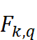，则共同脉动时刻及实际周期长度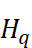为：
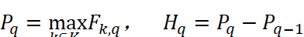
某站就绪时刻推迟后，若仍未超过其他站位的最晚就绪时刻，共同脉动可以保持；若该站成为最晚就绪者，其他在制飞机需要等待，下一架飞机的实际投产也随之推迟。空站不参与最晚就绪时刻的计算。基准节拍作为计划周期长度和评价参照，实际转站由站位就绪条件决定。
同步转站把不同飞机的局部进度联系起来。当前脉动推迟，会改变下一周期的实际进入时刻；允许的工序后移还会改变后续站位的任务组成。因此，多架次调度既要考虑当前周期的执行与等待，也要考虑下一次实际脉动后各站的任务和人员条件。
1.4 选题依据与研究意义
本课题从上述生产问题出发组织三项研究。无外部扰动时，首先研究工序、站位与团队的联合静态调度，用同构图统一组织工艺和资源状态，构造满足约束的排程。在此基础上，共享图传播如何分别利用前序、技能匹配和资源占用等不同关系，以及执行中出现延迟后怎样修复计划，是需要继续解决的问题。因此，第二项研究引入异构图，并研究兼顾完工时间与计划稳定性的动态重调度。进一步面向多架飞机实际连续装配，局部安排通过同步脉动影响其他飞机和后续周期，需要跟踪各架飞机的实际状态，并向策略提供这些状态对应的生产时间信息。第三项研究据此采用语义增强图网络，开展多架次协同动态调度。
三项研究依次扩展关系信息的利用方式和生产执行范围。方法上，研究图表示如何支持工序、站位与具体团队的联合选择，以及时间后果信息如何进入动态决策；应用上，形成面向给定工艺与人员条件的排程构造、受扰修复和连续执行方法。各项方法的作用通过相应仿真比较和消融评价，为后续生产应用提供可复核的依据。

2 国内外研究现状
2.1 飞机脉动装配线调度研究
2.1.1 工序分站与人员联合安排
装配线平衡研究将装配作业分配到有序站位，并在工艺前序等约束下优化相应目标。Boysen等的分类和Becker与Scholl的广义装配线平衡综述建立了基本问题体系[9,10]。Boysen、Schulze与Scholl进一步总结近十五年的进展，讨论多人站位、人员指派和实际生产扩展[5]。这些研究为理解工序分站提供了概念基础，飞机装配还需考虑站内作业次序、并行执行和具体资源使用。
Bao等研究给定站位数量下的飞机总装线平衡，将任务分站、资源约束与并行调度结合，用本站任务的最大完成时间评价周期，并同时考虑负荷平衡和资源投入[6]。其模型说明，任务分配和时间安排之间存在直接联系。本课题同样需要联合确定工序和站位，但研究重点是给定人员条件下的具体团队选择，资源投资决策不属于研究范围。
飞机装配人员配置研究采用了不同的调整边界。Fang等在任务所属站位预定的条件下，将人员配置划分为若干阶段，允许部分人员在阶段结束后换站，并考虑站位与人员工作负荷[11]。Zheng等联合优化各站人数、工序开始时间和执行模式，规定人员不能在装配周期内跨站转移，其资源配置调整发生在执行前[12]。两项研究分别涉及阶段末调整和周期内绑定。本课题在当前阶段保留人员站位绑定，所需人数给定，还要考虑具体成员的资格与效率差异。
Pucel与Roussel在飞机装配背景下建立联合平衡与调度的约束规划模型，处理跨站人员、并行站位和周期实例的资源占用[13]。该研究表明，工序分站可以与精细调度、人员及跨周期条件共同建模。对不同模型进行比较时，需要核对站位组织和人员流动规则。本课题采用串行单向站位和阶段内人员绑定，研究工艺前序及现有资源约束下的工序、站位与团队联合安排。
2.1.2 工序延迟开工与计划修复
重调度是在扰动或其他变化发生后更新已有排程。Vieira等从策略、触发政策和修订方法三个方面整理重调度研究，指出方案评价需要考虑完工表现和原计划的改动[14]。Herroelen与Leus综述不确定条件下的项目调度，讨论反应式、随机、鲁棒调度和敏感性分析等处理方式[15]。Ouelhadj与Petrovic进一步总结制造系统动态调度，说明现场信息变化可能使预先制定的静态排程失去适用性，并比较启发式、元启发式及人工智能方法[16]。这些研究为从静态排程扩展到执行中的计划调整提供了依据。
飞机移动装配已有针对物料交付不确定性的研究。Zhu等先利用支持向量数据描述分类模型，判断尚未开工作业相对原计划应提前、推迟还是保持，再通过局部前瞻方法调整开工时间[17]。这里的学习用于判断调整类别，与直接选择工序、站位和人员的强化学习策略具有不同作用。
Lovato等在飞机装配重调度中采用约束规划，保留扰动前已经开始作业的开始时刻和人员指派，以任务—人员指派的保留程度衡量计划稳定性，并结合完工、延迟及阶梯型目标进行求解[8]。Battaïa等也在低批量装配中，将供给延迟、人员缺勤和质量问题引起的新约束纳入约束规划[18]。已有研究说明，保留执行事实和限制计划改动是飞机装配重调度需要考虑的内容。
对于本课题，动态研究需要明确已冻结工序、人员站位绑定和可调整范围，在更新开工条件后修复合法条目。计划稳定性按相对于固定基准排程的开工、站位和团队变化评价，具体定义遵从研究模型。研究问题由此从无扰动联合安排，扩展为执行约束下兼顾完工时间和计划改动的动态调度。
2.1.3 多架次飞机装配中的扰动影响与协同调度
脉动生产中，多架飞机依次进入产线，不同站位同时承担不同飞机的作业。Pucel与Roussel的模型包含相邻飞机实例，通过周期性资源占用约束处理重复实例之间的冲突[13]；Lovato等的多站位模型也考虑各在制飞机的作业区域使用及排斥关系[8]。因此，多架次和多站位已有相关研究，进一步研究需要落到具体的转站机制、执行状态和决策范围。
本课题关注受扰后的实际连续执行。各站当前任务和人员安排影响本站就绪，最晚就绪站位决定共同脉动；共同脉动又决定其他飞机转站和新飞机投产的时刻。当前周期中作出的合法工序后移还会改变下一周期的任务组成。周期排程为重复生产提供参照，实际执行仍需跟踪每架飞机的位置、工序进度、人员占用及已发生事件，判断当前状态对当期与后续生产的影响。
由此，飞机脉动装配线调度可沿三个层次展开：无扰动下的工序、站位和人员联合安排；延迟开工后的计划修复；多架次连续执行中不同站位及相邻周期的协调。后一层次引入新的执行联系，对状态信息的组织和使用提出进一步要求。
2.2 装配调度求解方法研究
2.2.1 规则与启发式方法
优先调度规则依据工时、交期或资源条件确定作业优先级，具有实现直接、决策依据清晰等特点。Panwalkar与Iskander系统整理调度规则及其分类[19]；Vieira等讨论派工及不同修订政策在重调度中的应用[14]；Bao等则在飞机装配任务分配中构造和改进优先规则[6]。规则适用性与输入及目标有关，例如最早交期规则需要模型提供交期信息。
在本课题中，一项工序选择可能同时改变人员占用、后续可行任务和本站就绪时刻，固定局部优先级对整线目标的适应程度需要实验评价。规则方法可以作为可复现的对照，与学习策略共用工艺、人员及可行性约束，比较生产时间和计算开销。
2.2.2 元启发式与数学优化方法
元启发式通常以任务次序、站位或资源配置为搜索变量，通过解码形成具体排程。Bao等以MAP-Elites演化优先规则构造任务分配，再用变邻域搜索改进方案[6]。Fang等采用改进非支配排序遗传算法求解分阶段人员配置，通过排程生成过程评价候选方案[11]。Zheng等在遗传算法中结合资源—工期映射、配置调整和资源回收，优化站位人数与执行模式[12]。这些方法的共同特点是搜索安排方案，再依据时间和资源约束计算其表现。
针对技能人员配置，Wen等采用Q学习调整粒子群搜索参数，通过序列编码和时间解码求解飞机脉动装配调度[20]；其另一项研究利用Q学习调整遗传算法的交叉和变异概率[21]。此类方法由强化学习控制搜索过程，实际调度方案仍通过搜索和解码产生。Wang等研究飞机总装中的人员配置与跨站移动，结合人工偏好和邻域搜索进行多目标优化[22]。其模型允许人员跨站移动，人员组织条件不同于本课题的阶段内绑定。
数学优化和约束规划可以显式描述工艺前序、作业时间和资源冲突。Bao等建立整数规划模型，Pucel与Roussel以约束规划处理联合平衡与调度[6,13]；Battaïa等和Lovato等进一步将约束规划用于受扰装配计划的修复[18,8]。Hu等结合网络分析与元启发式，研究作业时长不确定性下的两阶段飞机装配调度[23]。作业时长变化与延迟开工分别改变加工持续时间和最早可开工条件，比较时应按照各自模型解释。
上述研究提供了建模、搜索及可行性分析的基础。面对重复的联合决策和扰动响应，仍需在具体规模及约束下评价方案质量和求解时间。本课题据此同时记录生产指标、一次决策耗时和完整运行的计算开销，比较各类方法在一致条件下的表现。
2.2.3 强化学习及其飞机装配应用
强化学习将调度组织为连续的状态—动作过程，通过奖励学习选择策略。Zhang等在作业车间调度中利用图神经网络学习派工规则，为图表示与策略学习结合提供代表性方法[24]。其工序—机器模型为算法设计提供参考，迁移到飞机脉动装配线时，需要重新处理站位、人员团队和同步转站条件。
直接面向飞机装配的研究也已有进展。Wen等结合图同构网络（GIN）与近端策略优化（PPO），考虑人员技能对工时的影响，研究一个站位内部的工序调度[25]。Chen等针对多站位动态调度，为各站配置智能体，在固定人员分配下选择待机或派工规则，利用图注意力和局部、全局价值评价协调工期与平衡，并考察物料延迟[26]。两者分别采用工序选择和规则选择，与本课题直接联合选择工序、站位及具体团队的决策范围不同。
Waubert de Puiseau等从状态、动作、奖励和验证方式综述机器调度中的深度强化学习研究，讨论图网络与注意力模型的使用，以及实际数据、随机环境和规模验证等问题[27]。已有进展表明，强化学习可以利用训练后的策略反复作出调度选择，其在本课题中的作用仍取决于联合动作、约束处理和状态表示。图网络如何区分生产关系、如何利用受扰后的时间信息，构成下一节的重点。
表1 调度求解方法的相关研究
方法类别 | 代表研究 | 主要决策或作用 | 与本课题的比较内容
优先规则与构造启发式 | Panwalkar等[19]、Bao等[6] | 按优先级安排任务或构造分站方案 | 信息利用、可行性及决策耗时
元启发式 | Fang等[11]、Zheng等[12]、Wang等[22] | 搜索人员配置、执行模式或站位安排 | 决策范围、人员流动与搜索预算
强化学习辅助搜索 | Wen等[20,21] | 调整粒子群或遗传算法参数 | 搜索控制与直接派工的区别
数学优化与约束规划 | Pucel等[13]、Lovato等[8] | 联合安排或修复作业、时间和资源 | 约束、解的质量及求解时间
图强化学习 | Zhang等[24]、Wen等[25]、Chen等[26] | 编码图状态并选择工序或派工规则 | 联合动作、动态状态和计算成本

2.3 图强化学习与动态调度状态表示研究
2.3.1 图结构与调度状态编码
工序前序和资源关联具有图结构，用图表示可以将作业属性与关系共同组织到状态中。Cappart等综述图神经网络在组合优化中的应用，分析结构和关系信息如何支持优化求解[28]。Zhang等利用工序图生成状态表示，并以强化学习选择派工动作[24]。Smit等进一步总结作业车间及相关流水调度中的图表示、网络结构和学习方法，讨论不同问题条件下的表示选择[29]。
工序图也可以通过节点属性包含人员或其他资源信息。Wen等以工序为节点、前序为边，将执行状态、资源需求和作业区域纳入特征，再融合图网络及多层感知机表示[25]。本课题的同构方案将工艺和资源信息组织为单一图，采用共享传播规则，为联合决策提供状态表示。实体属性仍然保留，可行性由工艺检查、动作掩码和时间分配共同落实。
图类型的区别在于是否显式区分实体与关系，并在传播中利用相应类型[30]。共享传播规则提供统一编码方式，面对前序、资格、需求和占用等不同含义的连接时，分别利用这些关系是进一步研究的方向。同构和异构图均可读取变化中的状态；本课题按静态到动态组织研究，源于生产问题的逐步扩展。
2.3.2 异构关系与联合调度
工艺前序决定执行先后，人员资格决定技能可行性，资源占用决定时间冲突，站位归属决定作业位置。这些关系作用不同，异构图可以通过实体和关系类型组织相应信息。Song等在柔性作业车间中采用异构图表示工序与机器，将工序选择和机器指派组成联合动作[31]。Wan等利用“工序—机器—工序”元路径聚合信息，并以两个策略分别处理工序及机器相关选择[32]。这些研究说明，关系区分可以落实到传播通道或聚合路径。
动态调度也已有异构图方法。Liu等结合异构图、强化学习和课程训练处理动态作业车间问题[33]。Hu等在双资源动态柔性作业车间中考虑技能与疲劳，通过异构传播组织机器、人员和工序信息，评价工序—机器—工人动作[34]。其方法为资源关系编码提供依据，本课题则需要处理多人团队、人员站位绑定和同步脉动，资源及执行规则按自身数据确定。
研究内容二据此在同构方案的共同联合决策基础上，分别编码前序、技能需求、人员资格、站位归属及资源占用，并纳入扰动发生后的可见状态。异构图提供关系信息，重调度规则确定可修订范围，时间分配形成合法安排。图类型的独立作用需在相同任务、输入和预算下评价，完整方法比较与特定关系的消融分别开展。
2.3.3 生产语义与多架次状态信息
生产语义研究通过明确的实体、关系和规则组织现场信息。Ding等面向航空产品加工车间，以知识图谱整合产品、工艺和资源信息，通过查询、规则推理及事件更新生成状态，再由两个SAC智能体处理机器分配与排序规则[35]。其生产对象包含加工和机器故障，语义状态的形成依赖知识图谱，与直接采用图神经网络编码具有不同实现方式。
Hu等将制造过程动态知识图谱、语义感知异构图注意力与多智能体PPO结合，协调双资源柔性作业车间的工序、机器和人员；其关系和属性中包含动态时间信息[36]。Chen等的飞机装配方法也利用站内图编码、跨站聚合和局部、全局价值评价实现多站协调[26]。已有研究已经利用跨站或全局信息，新的状态表示需要说明新增信息的生产含义及进入策略的方式。
本课题从同步脉动的执行机制出发，将语义增强具体落实为当前状态与最近事件所对应的生产时间后果。一项工序延迟、完成或后移后，本站何时就绪、整线何时脉动，以及下一周期各站能否按参照时间就绪，是具有明确含义的输出。Hu等的作业—资源网络研究关注工期波动对其他作业开工的传播，为分析变化影响提供了依据[23]；本课题进一步将预测对象对应到实际共同脉动和相邻周期站位就绪。
方法上，Jaderberg等利用辅助控制和预测任务训练强化学习共享表示，为额外监督目标提供了依据[37]。本研究拟以实际执行结果形成时间标签，训练图表示、分层融合和预测头。策略在作出动作前读取预测数值，未来真实结果在执行后用于监督。价值网络估计奖励对应的累计回报，时间预测头输出脉动或就绪偏差，两者职责不同，其互补作用通过消融检验。
多架次语义增强的研究重点，由此落在各飞机实际状态与当前脉动、紧邻下一周期之间的联系。完整工序图保留工艺上下文，按飞机、站位和整线汇总状态，再将时间后果信息送入联合策略。分层融合、辅助学习和显式预测输入的作用分别验证。
表2 图表示与生产状态研究的相关方法
代表研究 | 研究对象 | 状态或方法特点 | 本课题需进一步处理的内容
Song等[31]、Wan等[32] | 柔性作业车间 | 工序与机器异构关系、联合决策 | 飞机站位、具体人员团队及绑定
Liu等[33]、Hu等[34] | 动态作业车间 | 动态关系及人员属性 | 同步转站和多人协同执行
Chen等[26] | 多站位飞机装配 | 站内图与跨站信息融合 | 当前脉动及相邻周期的实际时间联系
Ding等[35]、Hu等[36] | 航空产品加工或双资源车间 | 知识图谱、语义关系与时间属性 | 飞机实例状态和明确的时间后果监督
Jaderberg等[37] | 强化学习任务 | 辅助任务训练共享表示 | 生产时间标签及其调度用途

2.4 研究现状小结
现有研究已从装配线平衡扩展到资源约束下的任务调度、扰动修复和学习式决策，为本课题提供了生产建模及求解方法基础。飞机装配的图强化学习、多站协调，以及其他制造场景的异构和语义方法，也为关系编码与状态学习提供了参考。
结合本课题的生产条件，需要依次研究三方面问题：首先，将工序、站位和具体团队的相互影响纳入统一静态安排；其次，分别利用不同工艺和资源关系，并在延迟发生后兼顾完工表现与计划改动；最后，跟踪多架飞机的实际进度，刻画局部状态对共同脉动和下一周期的影响。这三方面分别对应同构图联合静态调度、异构图动态重调度和语义增强多架次协同动态调度，构成后续研究的主线。

3 课题研究问题与内容
3.1 总体研究目标
本课题面向飞机脉动装配线，研究工艺前序与给定资源约束下的工序安排、站位分配和人员分配。总体目标是形成覆盖无扰动静态调度、延迟开工后的计划修复，以及多架次实际连续装配的方法，并通过实验评价排程质量、计划稳定性、整批实际生产表现和计算开销。
三项研究在共同的工艺和人员约束基础上逐步展开。研究内容一建立同构图下的联合静态安排；研究内容二区分实体和关系，扩展到受扰计划修复；研究内容三进一步跟踪在制飞机，将跨站位与相邻周期的时间联系纳入状态表示。图2给出三项研究的关系。
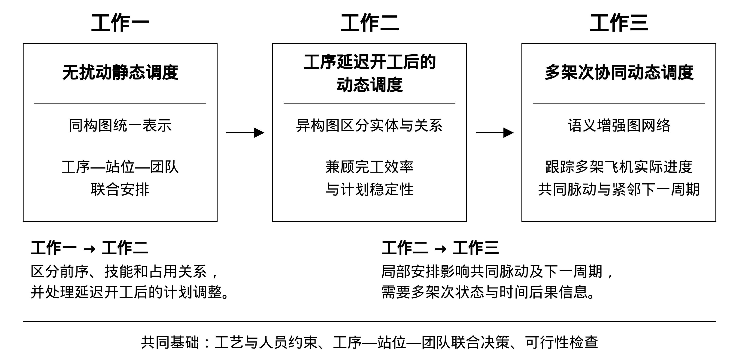
图2 三项研究内容及递进关系。工序、站位与团队联合决策及可行性检查是共同基础，关系信息和实际执行范围逐步扩展。
3.2 研究内容一
研究无外部扰动条件下的工序、站位与团队联合静态调度。工序安排影响后续作业条件，站位分配影响任务分布和人员绑定，团队成员影响作业时长及资源占用。针对这些相互联系，构建统一的同构图表示，将工艺前序、资源需求、人员资格、效率及占用等信息组织在同一图中，采用共享图传播规则生成状态表示。
在此基础上，采用自回归联合决策，依次选择工序、合法站位和满足给定人数的具体团队，后续选择以前面的结果为条件。动作掩码屏蔽非法候选，时间分配根据前序与资源条件确定起止时刻。研究输出为包含工序、站位、团队和作业时间的可行排程，验证重点为排程时间、完整可行性及推理成本。
3.3 研究内容二
研究内容一使用共享图传播规则，实体差异和约束作为输入保留，但如何分别利用前序、资格、需求和占用等不同关系仍需进一步研究；同时，无外部扰动的静态安排未覆盖执行中延迟开工后的计划调整。针对这两方面问题，研究内容二开展基于异构图的联合调度与考虑计划稳定性的重调度。
构建工序、站位、人员和技能等节点，按工艺前序、技能需求、人员资格、站位归属及安排关系组织传播，为联合动作提供状态表示。扰动发生后，根据原模型的冻结边界确定可调整工序，继承冻结安排和当前阶段人员站位绑定，读取已揭示的开工条件，修复允许修改的站位、团队和时间安排。
修复结果同时从完工时间和计划稳定性评价。开工时间、执行站位及团队成员相对基准排程的变化，反映计划调整的程度；冻结和人员绑定检查保证已有执行约束得到保留。研究输出为合法修复计划及相应偏离指标。
3.4 研究内容三
研究内容二处理不同关系和扰动后的计划修复。多架次实际生产中，不同飞机同时驻留于不同站位，一架飞机的局部延迟可能通过共同脉动改变其他飞机的转站及下一架的投产时刻，合法工序后移还可能改变下一周期任务组成。因此，需要进一步跟踪各架飞机的实际状态，判断当前安排对共同脉动和后续站位作业的影响。
研究内容三采用语义增强图网络，开展多架次飞机装配协同动态调度。在既有工序和资源编码基础上，按飞机、站位与整线组织信息，并随开工、完成、扰动和转站等事件更新生产状态。以当前进度和最近变化为输入，预测本次共同脉动的时间修正及紧邻下一周期各站就绪偏差，向联合策略提供具有明确生产含义的时间信息。
在指定批次中，按实际事件连续执行至全部飞机完成。研究输出为整批实际轨迹和时间后果预测，评价整批工期、周期超期、计划偏离、有限后移及计算成本。通过对照与消融，分析分层融合、时间辅助学习及相邻周期信息对协同安排的作用。
3.5 拟解决的关键问题
本课题的关键问题随生产范围扩展而递进。第一，工序、站位与团队相互影响时，怎样组织共同状态和条件动作，构造无扰动可行排程。第二，怎样分别利用工艺与资源关系，并在延迟发生后保留执行约束，兼顾完工时间与原计划改动。第三，局部状态如何影响其他站位的同步转站及下一周期作业，策略怎样利用这些时间后果协调多架次实际生产。
第一项建立联合调度方法，第二项进一步研究关系利用和扰动响应，第三项扩展实际飞机状态及跨站位、相邻周期的联系。图表示分别从共享传播的同构图，发展到区分关系的异构图，再结合分层信息和时间后果形成语义增强表示。各项方法的增量作用通过相应验证判断。

4 研究方案技术路线与技术难点
4.1 数据与共同生产条件
本研究采用来自实际工厂的飞机装配工艺数据，包含283、680、2338和3182道工序四个规模，记录工艺前序、标准工时和需求人数等信息。人员总量、资格及效率参数根据实验方案设置，据此开展工业工艺数据基础上的仿真验证。
以283道工序的数据为例，图3展示串行联系、并行分支和汇合约束。前段作业完成后，后续工序分为两条在工艺上可以并行的分支；两条分支均完成后，才能进入相应后续作业。分支内部仍有具体工序的先后要求，图中节选三道实际工序及其局部前序。工序开工还需满足人员条件，调度据此共同安排工艺顺序、执行站位和具体团队。
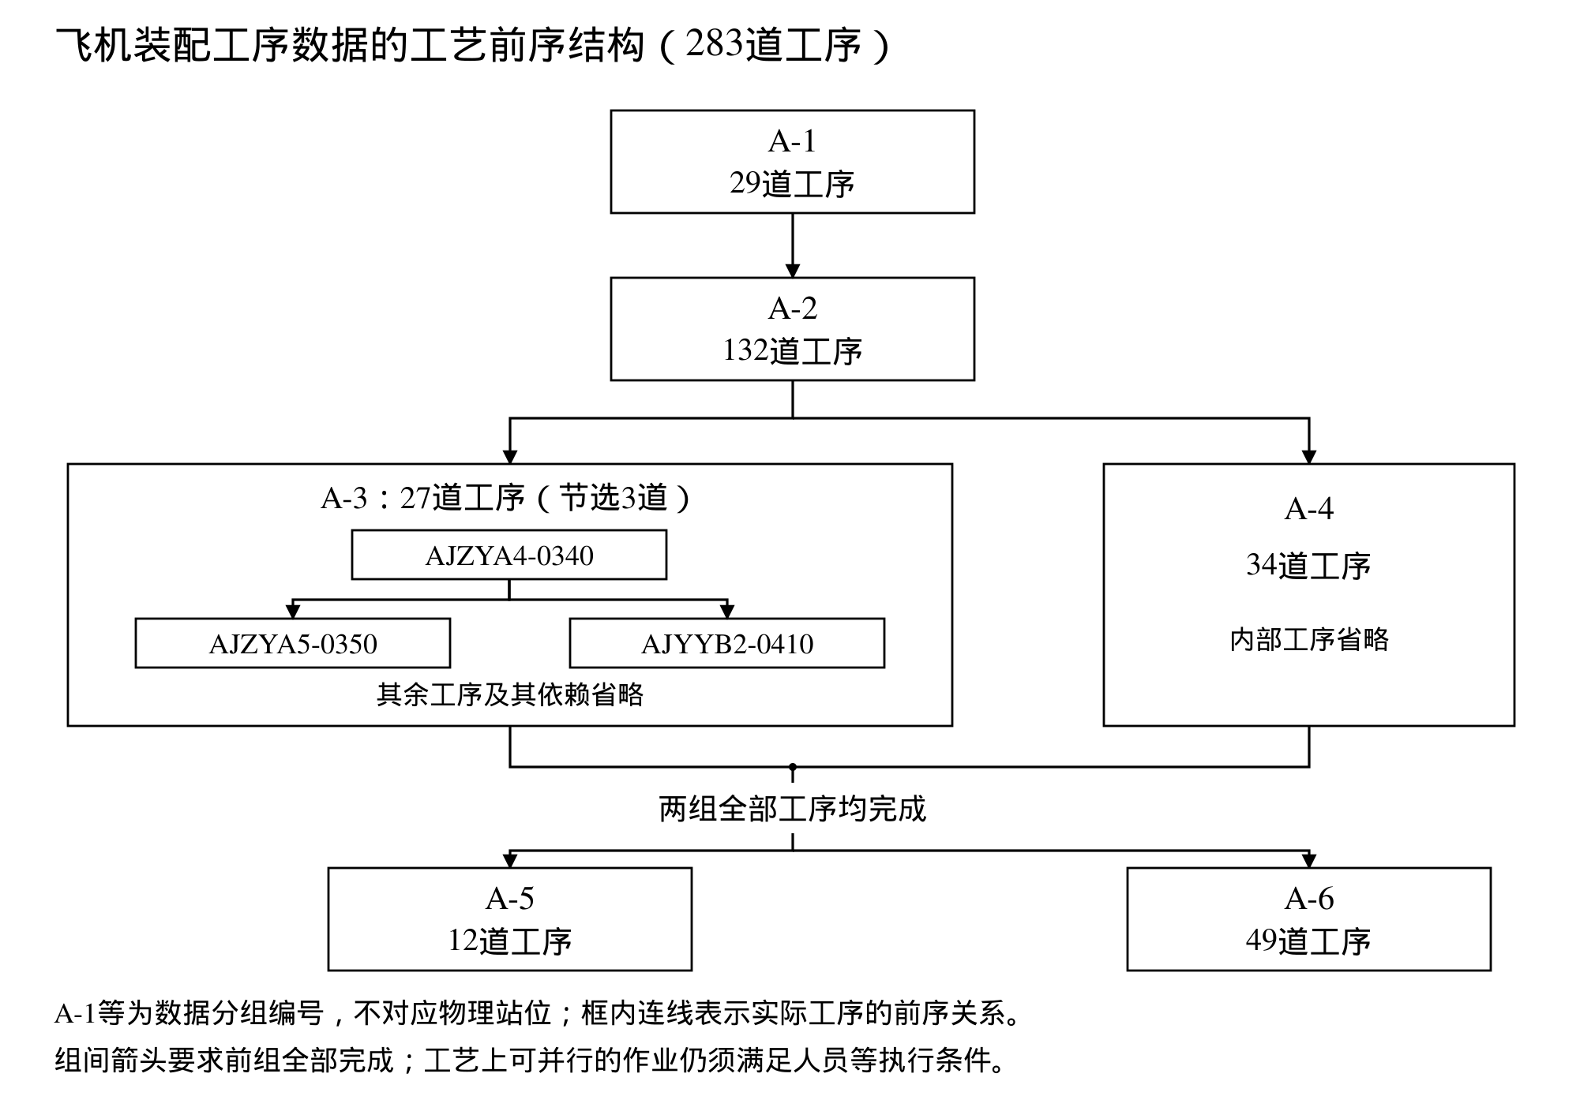
图3 飞机装配工序数据的工艺前序结构，采用283道工序数据。框内为工序分组及局部节选，组间箭头表示前组全部完成后的依赖；分组编号不对应物理站位。
除数据明确限定在一号站位的开头工序外，不额外设置其他工序的强制执行站位。全部前序关系按原工艺数据保留，工作量与人员需求按实际装配作业统计。同一飞机的工序分站满足单向流动要求，团队人数、资格、人员互斥和站位绑定按对应模型检查。所选团队的效率通过既有工时模型影响作业时长。设备或空间条件按数据可支持的范围建模，本研究现有约束以工艺与人员为主。
多架次研究采用同型号飞机，共用工序集合、前序、标准工时和人数需求，各架飞机分别记录实际状态。人员是产线资源，多个飞机实例共享现有人员配置。四种规模属于逐级扩展的工艺数据，验证中分别记录工艺规模、飞机数量及独立测试场景，结论限定于实际拓扑、参数和扰动范围。
4.2 总体技术路线
总体流程由生产状态、图编码、联合决策、时间分配与环境更新构成。根据工艺、人员和已有安排建立状态，图网络生成工序及资源表示；策略据此选择完整动作，动作掩码与时间分配检查工艺和资源条件；提交后更新安排或执行状态。训练采用PPO[38]，动作掩码按实际状态屏蔽非法候选[39]。两者是共同的训练和约束处理工具。
三项研究在此流程中具有不同重点。研究内容一采用同构图构造无扰动排程；研究内容二采用异构图，并在扰动后修复允许调整的计划条目；研究内容三按实际事件连续派工，在图编码后增加飞机、站位和整线的信息融合及时间后果预测。总体技术路线见图4。
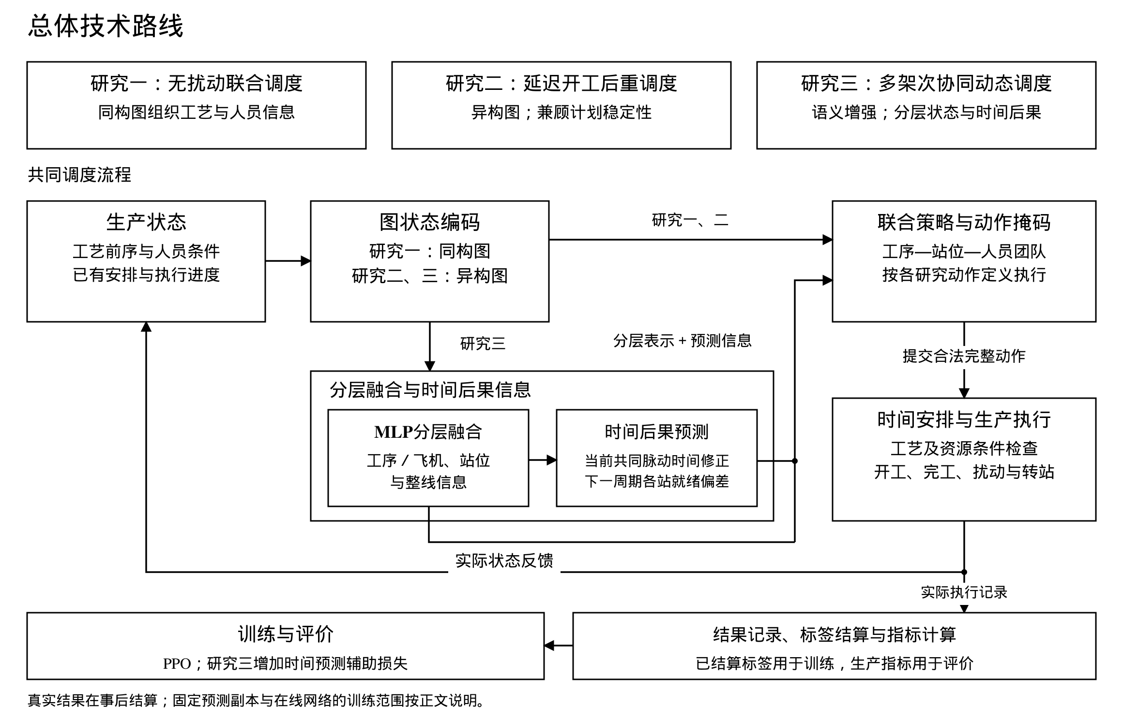
图4 总体技术路线。生产状态与实际执行相衔接，研究内容三增加分层融合和时间预测。执行后的记录用于标签形成、训练和评价。
4.3 研究内容一的方案
同构方案将工艺与资源信息组织为单一图，对节点及连接采用共享图传播规则。输入保留前序、资源需求、人员资格、效率、占用和站位归属等属性，图网络输出供联合选择使用的节点表示。以已有联合调度方法为基础，保留人员规则、时间分配、奖励和训练流程，重点研究共享图编码与自回归决策的连接。
策略先选择需要安排的工序，再选择合法执行站位，随后按给定人数逐个选择具体人员。后续选择读取前面选择的工序和站位条件，并检查人员资格、绑定、占用及重复成员。完整动作形成后，时间分配依据前序完成和资源日历确定起止时刻，更新已安排任务及人员占用。构造过程没有外部扰动，状态随安排进展变化。
方法验证首先检查实际工序完整安排、工艺前序、人员互斥、团队资格、站位流向和绑定。随后比较静态排程时间和推理成本。新的同构版本单独实现、训练和测试；前期异构图论文结果作为联合调度基础。检验图类型作用时，采用相同任务和约束，尽量匹配输入信息、聚合算子、动作、预算和参数规模，并记录必要适配差异。
4.4 研究内容二的方案
异构图采用工序、站位、人员和技能节点，通过前序、需求、资格、归属和安排等关系传播信息。工序、站位与团队的条件选择读取相应表示，形成联合排程。受扰阶段进一步加入基准安排、已揭示的开工变化及当前修复状态，向策略提供允许调整的条件。
重调度采用已有论文中的冻结规则：依据基准开工时刻和重调度边界确定冻结范围，冻结条目的站位、团队及起止时刻继承，其余条目在更新的开工条件和修复下界内调整。基准中已使用人员保留原站位绑定，未使用人员按首次使用规则确定绑定。这样在阶段内修复任务安排时，已有人员组织得到保留。
策略选择可调整工序、站位和具体团队，前向时间分配确定合法起止安排。基准排程提供保留依据、状态参照和偏离计算基准。评价同时记录修复后的计划时间及开工、站位、团队变化，分析完工效率与计划稳定性的权衡。
现有验证以当前论文的初始调度、结构变体和四个工业测试实例上的36个固定物料延迟场景为基础。已有结构变体按其完整设置解释；后续根据研究需要，补充同算子图类型、特定关系、基准输入及偏离目标等独立对照，进一步区分不同组成部分的作用。
4.5 研究内容三的方案
4.5.1 多架次实际执行与有限工序后移
建立一个实际事件驱动仿真环境，处理工序开工、完成、扰动揭示和共同脉动。每架飞机具有独立身份，分别维护位置、工序进度、有效安排、预约和已揭示开工限制。指定批次从第一架投产开始，执行至最后一架完成。
完整执行决定提交后，已选站位、团队和对齐方式不能主动撤回或更改，尚未开工的预约也遵守该规则。新扰动可以依据真实开工条件使既定安排被动顺延，已开工工序连续执行至完成。已确定的实际开工事件与扰动严格同刻时，先处理开工，刚开工工序不受此次开工限制影响。
对尚未提交决定的当前任务，允许在本站执行，或合法后移到紧邻下一站。后移同时检查完整前序、限定站位、目标站人员能力和已有决定，仅允许不会迫使其他未完任务新增换站的单工序后移。若某未完后继仍须留在源站或更早站位，该后移选择被掩码屏蔽。已提交、运行中和已完成任务不能后移，末站没有后移选择。
后移改变任务的有效站位归属，飞机仍停留于当前站位，具体团队待实际到站后选择。任务在后续站位完成前始终作为未完成任务记录；同一周期内不能反复后移至更远站位。飞机到达目标站后进入新阶段，可以在满足条件时再次作相邻后移决定，并计入递增代价。
本站完成全部当前有效实际任务并满足转站条件后，记录首次就绪，随后等待共同脉动。末站须完成该飞机全部剩余实际任务。合法性检查统一覆盖本站执行和后移，静态前序及资格可预计算，任务归属、预约和占用等条件随事件更新。有限后移的研究作用是在保留工艺与执行约束的条件下提供局部调整空间，其收益和后续负担通过实验评价。
4.5.2 分层信息融合与更新
图编码使用环境可见的完整工序图和资源关系，已完成节点继续提供工艺上下文。按飞机、站位和整线形成摘要时，以相应范围的未完成实际工序为主；动作选择再从尚未提交决定且合法的工序中进行。三个范围分别服务工艺表示、进度汇总和具体选择。
表3 分层状态信息及用途
层级 | 主要内容 | 决策用途
工序与飞机 | 工序表示、所在站位、当前与后续未完成任务及最近变化 | 反映候选工序的工艺条件和飞机进度
站位 | 当前任务集、下一周期预计任务集、人员占用和预约 | 联系当前等待与后续任务、资源条件
整线 | 各站摘要、实际周期位置、在制及待投产数量 | 判断共同脉动和不同飞机的相互影响

当前站位任务集由基准分配、有效归属和实际记录形成，受阻但未完成任务仍保留在相应集合中。下一周期任务集对应下一次实际脉动后进入本站的飞机，包含已知分配和已正式后移任务。最近变化记录已经发生的事件，未来未知扰动保持不可见。
采用多层感知机（MLP）融合各层摘要，复用既有图编码得到的工序和资源表示，供时间预测及动作评分读取。生产状态随实际事件及时间推进按影响范围更新；每次完整决策前，由同一时刻的最新状态重新计算神经表示；一个完整动作内部的条件选择共用该次状态。网络参数则按训练批次更新。分层融合与更新见图5。
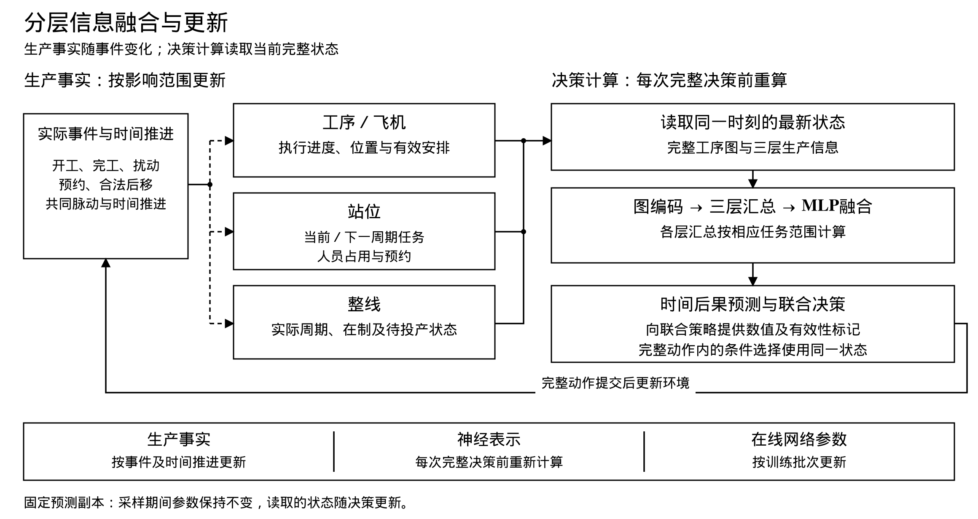
图5 分层信息融合与更新。生产事实按事件变化，神经表示在每次完整决策前重算，在线参数按训练批次更新。
这种组织复用图网络对工艺及资源关系的编码，再按实际飞机身份和周期角色汇总信息。后续可以在相同信息和动作条件下比较注意力等融合方式，评价表示方式及相应计算成本。
4.5.3 时间后果语义与监督
语义模块位于动作选择之前，根据当前可见状态及最近变化，预测继续执行当前策略所产生的时间后果。显式预测范围为当前周期和紧邻下一周期。当前输出修正本次共同脉动的启发式估计，下一周期输出各站首次就绪相对参照时间的有符号偏差。正值表示晚于参照，负值表示早于参照；策略结合任务与资源条件读取这些信息。
对于周期q中保存的状态，记当时的启发式脉动估计为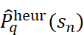，实际脉动时刻为，当前标签为：
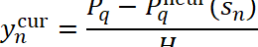
紧邻下一周期站位k的标签，以本次实际脉动加基准节拍为参照：
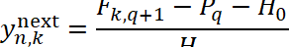
监督标签由实际执行产生。每次采样保存不可被后续环境修改的历史输入和当时估计，当前脉动发生后形成当前标签，下一周期站位首次就绪后形成下一标签。待结算记录跨采样段保留，使用有效性掩码排除无飞机或不存在下一周期的目标。存在飞机但没有待做任务的站位仍可形成有效就绪结果，策略同时读取占用标记。
时间预测头采用明确的生产时间量监督，价值网络估计累计回报。当前预测用于动作输入及当前周期势函数，下一周期向量作为动作上下文。势函数奖励塑形具有已有方法依据[40]，其在本执行和训练条件下的作用通过对照评价。生产指标按真实日志计算，训练塑形和辅助损失另行记录。以候选动作为附加输入的动作条件预测，可作为后续扩展。
4.5.4 网络训练与预测信息使用
为使采样和PPO更新使用一致版本的预测特征，在一条完整生产轨迹开始时，从在线模型复制编码、分层融合、预测头和归一化统计，形成独立预测副本。该轨迹中副本参数保持不变，每次完整决策仍读取最新现场状态。在线策略使用副本输出的预测数值，PPO更新使用采样时保存的状态和预测值。
在线共享编码与融合同时接受PPO和两项时间辅助损失，在线预测头接受实际时间监督，独立副本不参与梯度更新。当前与下一周期标签分别结算，近期已结算样本用于辅助学习。验证和测试时冻结参数及统计，只更新生产状态并作出决策。双份前向计算和历史记录增加的耗时、显存及存储量纳入实验成本。
4.6 实验验证方案
4.6.1 场景与对照
研究内容一采用无外部扰动静态场景，比较规则、搜索及图强化学习方法的排程质量和成本。研究内容二按现有论文的物料释放变化开展计划修复，评价综合目标、各偏离分量及修复耗时，已有实验与拟补充验证分别记录。
研究内容三采用未开工工序的开工可用性延迟。单次事件直接影响一架飞机当前站位中的部分未开工任务，其他飞机通过共同脉动、资源占用和合法后移受到间接影响。按参考周期内的早、中、晚发生阶段及低、中、高综合强度组织九类场景，并覆盖五个直接受扰站位。强度由影响比例和持续时间共同定义，具体分布在小案例和成本测量后固定。
主要扰动安排在满线且完成一个正常周期后，随后运行至整批结束，评价包含影响传播和排空。各方法复用固定事件集合，按真实开工状态判断命中；事件日历及策略进度的对齐规则在正式实验前确定并保持一致。训练、验证和测试采用独立事件集合，按完整事件及轨迹划分。
表4 多架次调度主比较
方法 | 主要能力 | 比较目的
基准安排修复 | 尽量保留原站位、团队和顺序，修复可行时间 | 评价主动调整相对保留安排的作用
固定站位图强化学习 | 选择站内任务、团队和对齐，采用启发式时间信息 | 评价站内调整能力
有限后移图强化学习 | 在前项基础上加入合法单工序相邻后移 | 评价后移带来的调整空间及负担
完整语义增强方法 | 同等后移范围，加入分层融合、当前及下一周期时间语义 | 评价完整语义方案的增量作用

基准修复方法同样检查人员冲突，生成实际可行安排；工作二接入多架次环境时作为适配对照说明。固定站位和有限后移方法可以读取五站信息，完整方法与有限后移对照采用一致动作范围。分层及时间模块的独立作用进一步由消融检验。
4.6.2 消融与评价指标
围绕当前周期预测，分别控制时间辅助学习、预测数值进入动作评分、预测进入势函数三项设置，比较启发式信息、仅辅助学习、辅助学习加数值输入、辅助学习加预测塑形，以及三项完整组合。该组实验保持分层结构、下一周期监督和输入一致。分层信息与下一周期模块另设对照，在相同可见原始信息及合法动作下比较组织方式，并区分下一周期辅助监督与显式输入的作用。
三项研究采用相应时间尺度的指标。静态研究评价计划时间和完整可行性；重调度评价修复计划时间及相对基准的改动；多架次研究评价整批实际工期、实际周期和各项真实代价。指标对应关系见表5。
表5 评价指标
研究内容 | 主要生产指标 | 约束、机制及计算指标
一 | 静态计划完工时间或排程跨度 | 完整可行性、图表示比较、推理耗时
二 | 修复计划跨度、参考超限、开工及站位与团队偏离 | 冻结与绑定一致性、结构对照、修复耗时
三 | 整批实际工期、周期超期、周期内开工偏差、团队偏离与合法后移 | 合法完成率、预测误差、模块消融、每步耗时及资源开销

整批实际工期从第一架投产至最后一架实际完成计算。累计周期超期为各实际周期超过基准节拍部分的总和，每周期结算一次。开工偏差比较工序在实际执行周期中的位置与基准周期位置，团队偏离按基准成员重合比例计算；工序后移次数及重复后移单列。指标分别报告填线、正常生产及排空位置，并区分局部受扰窗口和整批范围。
当前和下一周期预测分别报告有效目标上的平均绝对误差，区分在线模型诊断与实际决策副本的误差。预测与调度效果分别评价，并通过无扰动配对轨迹分析同一方法的扰动影响。违反约束或未完成轨迹报告完成率和失败原因，生产质量比较明确对应样本范围。
所有方法共用工艺、人员、可见信息、测试事件和实际代价，记录动作范围、参数规模、交互量、训练时间和测试成本。独立训练重复与同一检查点重复测试分别统计，采用完整场景或轨迹组织配对分析，报告均值、波动、差异及适当置信区间。多方法比较采用相应检验校正，统计结果与实际生产效果分别解释。
4.7 技术难点与处理安排
第一项难点是图表示改变后联合决策信息的完整性。将既有方法适配为共享传播的同构图时，需要保留工艺与人员条件，使动作和约束具有一致含义。通过完整构造轨迹检查节点输入、候选选择和时间分配，再开展性能比较。
第二项难点是多架次实际状态及工艺前序的一致维护。工序身份、有效站位、人员占用和共同脉动相互关联，合法后移还会改变后续周期任务。先构造可人工复核的小案例，依据独立事件日志检查非抢占、不可撤回、前序和同步转站，再扩展到批次运行。
第三项难点是时间标签延迟形成及其训练使用。当前与下一周期结果在不同事件后取得，需要保存历史输入、周期身份和有效性标记，并在结算后回填。预测副本保持轨迹内参数固定，PPO使用采样时特征，核对预测数据与决策数据的一致性。
第四项难点是区分时间预测准确度和生产收益。较小预测误差能否改善动作选择，需要与辅助学习、数值输入和奖励塑形分别比较。通过主比较及相应消融，结合实际生产指标和计算成本解释结果。最大规模训练与标签存储先测量成本，再固定正式实验预算。

5 关键创新点
5.1 研究内容一的拟创新点
针对飞机脉动装配线无扰动条件下工序排序、站位分配与人员团队选择相互耦合的问题，研究同构图神经网络与强化学习支持的联合静态调度方法。统一编码工艺与资源状态，通过自回归决策依次选择工序、站位和满足需求人数的具体团队，使各项选择在共同调度目标下相互配合；结合工序前序、人员技能、站位流向及资源占用约束构造可行排程，为工艺与人员资源条件下的联合调度提供方法基础。
5.2 研究内容二的拟创新点
针对工序、站位、人员与技能之间关系不同，以及工序延迟开工后需要调整已有计划的问题，研究基于异构图的联合调度与考虑计划稳定性的重调度方法。区分工艺前序、技能需求、人员资格及站位安排等关系，为联合决策提供更有针对性的状态表示；扰动发生后，在保留冻结安排和人员站位绑定的条件下，调整允许修改的工序安排、站位与具体团队，兼顾修复后的完工时间和原计划的改动程度，实现从无扰动联合调度到受扰计划调整的扩展。
5.3 研究内容三的拟创新点
针对多架飞机连续装配中进度不同、局部任务安排通过共享人员资源与同步脉动相互影响的问题，研究基于语义增强图网络的多架次飞机装配协同动态调度方法。在工序／飞机、站位与整线三个层面组织并融合状态信息，随生产事件更新各层状态；结合当前装配进度及最近变化，刻画局部状态与共同脉动、紧邻下一周期运行之间的联系，形成支持多架次情景理解的语义表征，为当前周期与后续周期的协同安排提供决策依据。

6 研究基础与可行性分析
6.1 已有研究基础
已具备四种规模的工业工艺数据及说明材料，明确了前序、标准工时和需求人数。相同工艺可以展开为具有独立身份的飞机—工序实例，为静态排程、计划修复和实际批次仿真提供数据基础。人员配置按实验方案记录。
前期联合调度研究已形成CAC 2026录用论文，具备图表示、自回归决策、时间分配、人员绑定和强化学习训练基础。该论文采用异构图，研究内容一的同构方案将在此基础上单独实现、训练和验证。研究内容二已形成当前论文稿，包含异构联合调度、受扰修复及相应比较实验，现阶段尚未投稿。其物料延迟实验为后续动态调度研究提供方法及验证基础。
研究内容三已确定多架次实际执行、有限后移、分层信息、时间监督、预测副本和标签形成的方案，已有部分代码提供开发基础。完整实现和性能验证将按计划开展。前期方法、工艺数据及文献分析为后续研究提供了可复用条件。
6.2 方法与实现可行性
研究流程将图编码、动作选择和硬约束处理分别组织。更改传播方式或加入时间预测时，可以保留生产约束，分别检查信息和决策变化。研究内容一主要完成共享传播及读出适配，研究内容二依托已有论文和实验完善分析，研究内容三复用图及联合动作基础，逐步完成实际环境、分层摘要、预测、标签结算和训练。
共同脉动与站位首次就绪均有明确执行事件，时间监督可由实际日志获得。历史状态保存、延迟标签形成和有效性掩码，使预测学习与未知扰动的在线决策相衔接。当前及紧邻下一周期的预测范围有限，便于分步实现及验证。
实施先完成小规模合法生产过程，核查前序、绑定、非抢占和同步脉动，再检查实际代价、时间标签及未来信息边界。训练流程跑通后扩大规模并固定测试协议，通过对照评价方法收益。
6.3 计算条件
拟租用AutoDL服务器，采用RTX 4090 GPU开展训练和批量测试，本地完成小案例、文稿及日志检查。正式实验前测量各规模的单轨迹、模型前向、小规模训练和历史记录成本，据此确定批次、种子数及测试预算。服务器配置、运行时间、显存和存储开销随实验记录，为性能与计算成本比较提供依据。

7 研究进度安排
研究按方法实现、环境检查、实验验证和论文撰写分阶段推进。各阶段以相应交付物为完成依据，工作二稿件整理可与其他研究交错开展。研究进度见表6。
表6 研究进度安排
起讫日期 | 主要研究内容 | 预期结果
2026.09—2026.10 | 文献整理、开题报告与汇报准备，统一研究问题和术语 | 研究方案、开题报告及汇报材料
2026.11—2027.01 | 同构方案实现与验证，完善工作二稿件 | 同构实验结果及工作二论文稿
2027.02—2027.04 | 动态调度方法完善，按研究需要补充关系与稳定性验证 | 工作二补充实验和分析
2027.05—2027.07 | 多架次执行环境、分层融合和语义增强方法实现 | 可核查多架次轨迹及训练流程
2027.08—2027.10 | 主比较、时间模块与分层消融、统计和成本分析 | 对照及消融结果，明确适用范围
2027.11—2028.01 | 整理研究论文，撰写学位论文初稿 | 研究论文稿及学位论文初稿
2028.01—2028.03 | 根据反馈修订学位论文，准备答辩 | 学位论文及答辩材料

上述日期为拟定研究安排，实施时根据研究进展及学院要求调整。正式实验在生产过程、数据及标签检查通过后开展，论文结论依据对应结果形成。

8 预期成果
拟形成面向飞机脉动装配线的图表示学习与强化学习调度方法，覆盖同构图联合静态安排、延迟开工下异构图联合调度与重调度，以及语义增强多架次实际协同。配套形成仿真实现、配置、实验协议和完整日志，通过主比较及必要消融说明方案质量、约束、计算成本和适用条件，完成硕士学位论文。
预计形成1—2篇论文及1篇会议论文。前期CAC 2026录用成果作为已有研究基础，工作二稿件及工作三拟形成稿按实际进展推进，成果清单逐项核对，录用或发表状态据实际结果登记。

9 参考文献
[1] 中华人民共和国国民经济和社会发展第十五个五年规划纲要[EB/OL]. (2026-03-13)[2026-10-09]. https://www.ln.gov.cn/web/ywdt/rdgz/2026031407581924489/index.shtml.
[2] 工业和信息化部等八部门. “人工智能+制造”专项行动实施意见[EB/OL]. (2026-01-07)[2026-10-09]. https://www.miit.gov.cn/jgsj/kjs/wjfb/art/2026/art_5ea5b1663f264fcea69df0ab00d1f6f3.html.
[3] 上海飞机制造有限公司. 贯彻1号文丨乘改革之势，聚攻坚之力，强发展之效[EB/OL]. (2025-04-17)[2026-10-09]. https://samc.comac.cc/xwzx/sfyxw/202504/17/t20250417_7404410.shtml.
[4] 方水良，刘猛男，鲜果，秦永辉，田雨辰. 飞机移动装配线——脉动与续动[J]. 航空制造技术, 2021, 64(16):40–50. DOI: 10.16080/j.issn1671-833x.2021.16.040.
[5] Boysen N, Schulze P, Scholl A. Assembly line balancing: What happened in the last fifteen years?[J]. European Journal of Operational Research, 2022, 301(3):797–814. DOI: 10.1016/j.ejor.2021.11.043.
[6] Bao Z, Chen L, Qiu K. An aircraft final assembly line balancing problem considering resource constraints and parallel task scheduling[J]. Computers & Industrial Engineering, 2023, 182:109436. DOI: 10.1016/j.cie.2023.109436.
[7] Herroelen W, Leus R. The construction of stable project baseline schedules[J]. European Journal of Operational Research, 2004, 156(3):550–565. DOI: 10.1016/S0377-2217(03)00130-9.
[8] Lovato D, Guillaume R, Thierry C, Battaia O. Managing disruptions in aircraft assembly lines with staircase criteria[J]. International Journal of Production Research, 2023, 61(2):632–648. DOI: 10.1080/00207543.2021.2011982.
[9] Boysen N, Fliedner M, Scholl A. A classification of assembly line balancing problems[J]. European Journal of Operational Research, 2007, 183(2):674–693. DOI: 10.1016/j.ejor.2006.10.010.
[10] Becker C, Scholl A. A survey on problems and methods in generalized assembly line balancing[J]. European Journal of Operational Research, 2006, 168(3):694–715.
[11] Fang P, Yang J, Liao Q, Zhong R Y, Jiang Y. Flexible Worker Allocation in Aircraft Final Assembly Line Using Multiobjective Evolutionary Algorithms[J]. IEEE Transactions on Industrial Informatics, 2021, 17(11):7468–7478. DOI: 10.1109/TII.2021.3051896.
[12] Zheng X, Qiao F, You S, et al. Joint optimization of production scheduling and worker allocation under a resource dedication policy in aircraft assembly lines[J]. Robotics and Computer-Integrated Manufacturing, 2025, 96:103047. DOI: 10.1016/j.rcim.2025.103047.
[13] Pucel X, Roussel S. Constraint Programming Model for Assembly Line Balancing and Scheduling with Walking Workers and Parallel Stations[C]//CP 2024, LIPIcs 307:23:1–23:21. DOI: 10.4230/LIPIcs.CP.2024.23.
[14] Vieira G E, Herrmann J W, Lin E. Rescheduling manufacturing systems: a framework of strategies, policies, and methods[J]. Journal of Scheduling, 2003, 6:39–62.
[15] Herroelen W, Leus R. Project scheduling under uncertainty: Survey and research potentials[J]. European Journal of Operational Research, 2005, 165(2):289–306. DOI: 10.1016/j.ejor.2004.04.002.
[16] Ouelhadj D, Petrovic S. A survey of dynamic scheduling in manufacturing systems[J]. Journal of Scheduling, 2009, 12:417–431. DOI: 10.1007/s10951-008-0090-8.
[17] Zhu H, Lu Z, Lu C, Ren Y. A reactive scheduling method for disturbances in aircraft moving assembly line[J]. International Journal of Production Research, 2021, 59(15):4756–4772. DOI: 10.1080/00207543.2020.1771456.
[18] Battaïa O, Sanmartin L, Pralet C. Dealing with disruptions in low-volume manufacturing: a constraint programming approach[J]. Procedia CIRP, 2019, 81:1372–1375. DOI: 10.1016/j.procir.2019.04.030.
[19] Panwalkar S S, Iskander W. A survey of scheduling rules[J]. Operations Research, 1977, 25(1):45–61. DOI: 10.1287/opre.25.1.45.
[20] Wen X, Liu H, Zhang X, et al. A Q-Learning Improved Particle Swarm Optimization for Aircraft Pulsating Assembly Line Scheduling Problem Considering Skilled Operator Allocation[J]. Computers, Materials & Continua, 2026, 86(1):1–27. DOI: 10.32604/cmc.2025.069492.
[21] Wen X, et al. An improved genetic algorithm based on reinforcement learning for aircraft assembly scheduling problem[J]. Computers & Industrial Engineering, 2024, 193:110263. DOI: 10.1016/j.cie.2024.110263.
[22] Wang D, et al. Human–machine collaborative optimization method for dynamic worker allocation in aircraft final assembly lines[J]. Computers & Industrial Engineering, 2024, 194:110370. DOI: 10.1016/j.cie.2024.110370.
[23] Hu J H, Zhu J Y, Sun Y N, Chen Y, Qin W. Network-based two-stage robust scheduling strategy for the aircraft assembly system with uncertain duration[J]. Computers & Industrial Engineering, 2024, 188:109911. DOI: 10.1016/j.cie.2024.109911.
[24] Zhang C, Song W, Cao Z, et al. Learning to Dispatch for Job Shop Scheduling via Deep Reinforcement Learning[C]//NeurIPS, 2020, 33:1621–1632.
[25] Wen X, Zhang H, Yang W, et al. Research on a worker skill level-aware pulsating assembly scheduling method for aircraft based on the GIN-PPO algorithm[J]. Computers & Industrial Engineering, 2026, 218:112135. DOI: 10.1016/j.cie.2026.112135.
[26] Chen B, Zhang J, Luo X, Jiang S. A multi-agent graph attention deep reinforcement learning method for aircraft assembly dynamic scheduling[J]. Advanced Engineering Informatics, 2026, 73:104565. DOI: 10.1016/j.aei.2026.104565.
[27] Waubert de Puiseau C, Ercan F, Peters J, et al. A literature review on deep reinforcement learning for machine scheduling problems[J]. Journal of Manufacturing Systems, 2026, 85:96–126. DOI: 10.1016/j.jmsy.2025.12.017.
[28] Cappart Q, Chételat D, Khalil E B, et al. Combinatorial Optimization and Reasoning with Graph Neural Networks[J]. Journal of Machine Learning Research, 2023, 24(130):1–61.
[29] Smit I G, Zhou J, Reijnen R, et al. Graph neural networks for job shop scheduling problems: A survey[J]. Computers & Operations Research, 2025, 176:106914. DOI: 10.1016/j.cor.2024.106914.
[30] Hu Z, Dong Y, Wang K, Sun Y. Heterogeneous Graph Transformer[C]//Proceedings of The Web Conference, 2020.
[31] Song W, Chen X, Li Q, Cao Z. Flexible job-shop scheduling via graph neural network and deep reinforcement learning[J]. IEEE Transactions on Industrial Informatics, 2023, 19(2):1600–1610. DOI: 10.1109/TII.2022.3189725.
[32] Wan L, Fu L, Li C, Li K. Flexible job shop scheduling via deep reinforcement learning with meta-path-based heterogeneous graph neural network[J]. Knowledge-Based Systems, 2024, 296:111940. DOI: 10.1016/j.knosys.2024.111940.
[33] Liu C L, Weng P H, Tseng C J. Harnessing heterogeneous graph neural networks for Dynamic Job-Shop Scheduling Problem solutions[J]. Computers & Industrial Engineering, 2025, 203:111060. DOI: 10.1016/j.cie.2025.111060.
[34] Hu Y, Zhang Z, Chen J, Tang D, Cai Q. Graph-based deep reinforcement learning for dynamic scheduling of flexible job-shop considering worker fatigue and multi-skill factors[J]. Applied Soft Computing, 2025, 184:113712. DOI: 10.1016/j.asoc.2025.113712.
[35] Ding C, Qiao F, Liu J, Wang D, Shi J. Semantic-driven real-time scheduling approach for aerospace product manufacturing[J]. Computers & Industrial Engineering, 2025, 210:111525. DOI: 10.1016/j.cie.2025.111525.
[36] Hu Y, Chen J, Zhang Z, Tang D, Cai Q. Dynamic scheduling for dual-resource constrained flexible job-shop via semantic-aware graph modelling and deep reinforcement learning[J]. Knowledge-Based Systems, 2025, 328:114192. DOI: 10.1016/j.knosys.2025.114192.
[37] Jaderberg M, Mnih V, Czarnecki W M, et al. Reinforcement Learning with Unsupervised Auxiliary Tasks[C]//ICLR, 2017.
[38] Schulman J, Wolski F, Dhariwal P, Radford A, Klimov O. Proximal Policy Optimization Algorithms[EB/OL]. arXiv:1707.06347, 2017.
[39] Huang S, Ontañón S. A Closer Look at Invalid Action Masking in Policy Gradient Algorithms[C]//The International FLAIRS Conference Proceedings, 2022, 35. DOI: 10.32473/flairs.v35i.130584.
[40] Ng A Y, Harada D, Russell S. Policy invariance under reward transformations: Theory and application to reward shaping[C]//Proceedings of the Sixteenth International Conference on Machine Learning. San Francisco: Morgan Kaufmann, 1999:278–287.

